Лабораторная работа № 1
Методы экспертных оценок

Методы экспертных оценок - это методы организации работы со специалистами экспертами и обработки мнений экспертов, выраженных в количественной и/или качественной форме с целью подготовки информации для принятия решения ЛПР – лицами, принимающими решения.
Экспертная оценка подразумевает вовлечение в процесс прогнозирования группы людей (экспертов). Менеджер обращается к ним с вопросом (к примеру) о том, как они оценивают возможности предприятия в будущем. Затем он суммирует их оценки в баллах и находит среднее значение, Если речь идет принятии решения на основе данной оценки, то выбор между внесенными экспертами предложениями руководитель осуществляет самостоятельно, помня, что эти оценки носят достаточно субъективный характер.
Этот вид прогноза, помимо оценки уровня продаж и спроса, наиболее часто используется при оценке перспективы технологического развития. Например, частные предприниматели, желающие оценить насколько перспективно и привлекательно дело, в которое они намерены вложить средства, очень часто практикуют краткие опросы (иногда в виде беседы, интервью) независимых экспертов, разбирающихся в данном вопросе, имеющих опыт работы с подобными технологиями. Их мнения станут основой для принятия самостоятельного решения.
Выбор форм и методов проведения экспертных опросов, подходов к обработке результатов опроса и т.д. зависит от конкретной задачи и условий проведения экспертизы.

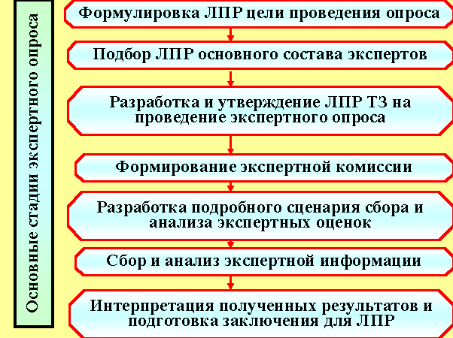
Рис. 1. Основные стадии проведения экспертного опроса.

Одним из наиболее сложных и ответственных этапов является этап формирования экспертной комиссии. Именно состав экспертов зачастую определяет качество проведенной экспертизы, ее объективность и соответствие действительным реалиям. В том случае, если состав экспертов назначает сам Руководитель (ЛПР), то очень часто можно видеть, что рекомендации экспертной комиссии, совпадают с мнением руководства (подгонка общественного мнения по принимаемое решение).

1. Подбор состава экспертов
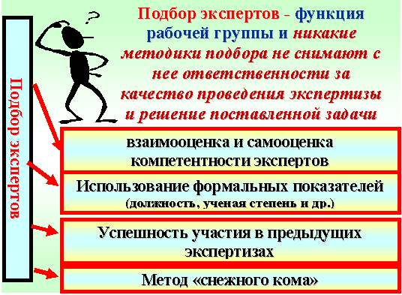
Рис. 2 основные критерии, которыми следует руководствоваться при подборе состава экспертов.

Взаимооценка и самооценка компетентности экспертов.
- Самооценка. С одной стороны, кто лучше знает возможности эксперта, чем он сам? С другой стороны, при самооценке компетентности, чаще всего оценивается степень самоуверенности эксперта, чем его реальная компетентность, знание предмета исследования.
- Взаимооценка - достаточно хороший показатель, позволяющий экспертам взаимно оценить друг друга. Однако, он в основном, характеризует личностные и групповые симпатии. В современных условиях достаточно хорошее знакомство с работами и возможностями друг друга, может быть у специалистов достаточно долго работавших друг с другом (или принадлежащих одной школе исследователей). Поэтому привлечение таких пар специалистов, не всегда целесообразно, так их мнения буду очень похожими друг на друга.
Формальные показатели чаще всего носят вспомогательный характер, дополнительно характеризуя эксперта, его знания и умение разбираться в сложных проблемах.
Успешность участия в проведении экспертиз – критерий наиболее применимый при проведении однотипных экспертиз: оценка качества товара, судейство соревнований и др.
Метод «снежного кома» заключается в том, что от каждого специалиста, привлекаемого к экспертизе, получают несколько фамилий (с небольшим обоснованием) тех, кто может, принять участие в экспертизе. Процесс расширения списка останавливается, когда новые фамилии перестают встречаться. В этом случае, будет получен достаточно большой список экспертов, из которого можно будет выбрать их необходимое количество.

2. Методы проведения экспертизы.

Существует масса методов получения экспертных оценок, среди которых наибольшее распространение получили три метода:
- непосредственное назначение, коэффициентов веса,
- оценка важности параметра в баллах
- метод парных сравнений.

2.1. Непосредственное назначение коэффициентов веса.

Эксперт оценивает сравнительную важность рассматриваемых параметров.
Каждый i-ый эксперт для каждого k-го параметра должен назначить коэффициент веса а_{ik} таким образом, чтобы сумма всех коэффициентов веса, назначенных одним экспертом равнялась единице. ( n – число экспертов)
$$\sum_{k=1}^{k}{a_{\text{ik}}=1, i=\overline{1, n}}$$
После того, как собраны мнения всех экспертов (экспертиза–завершена), производится обработка ее результатов.
- Создать базовую таблицу экспертизы.
- Занести в таблицу ответы экспертов.
- Рассчитать средние коэффициенты веса ответов по каждому из параметров
функция Excel: СРЗНАЧ()
- Рассчитать среднеквадратическое отклонение коэффициентов веса ответов
функция Excel: СТАНДОТКЛОН()
5. Рассчитать дисперсию коэффициентов веса
функция Excel: ДИСП()
- Рассчитать коэффициент вариабельности (V) ответов
функция Excel: СТАНДОТКЛОН()/ СРЗНАЧ()

Значение коэффициента вариабельности (V) характеризует величину разброса экспертных оценок.
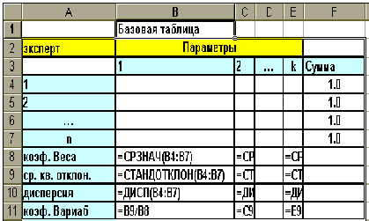
При V <= 0,2 оценки экспертов можно считать согласованными.
Если V > 0,2 , то целесообразно провести с экспертами содержательное обсуждение важности обсуждаемых параметров, после чего повторить экспертизу.

Рис. 3. Пример базовой таблицы, подготовленной для занесения результатов работы экспертов оценки результатов экспертизы.

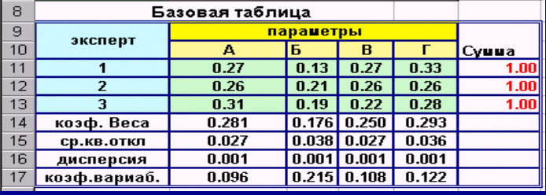

Рис. 4. Пример базовой таблицы, заполненной результатами работы трех экспертов.

2.2. Оценка важности параметра в баллах

При оценке важности параметров в баллах каждый эксперт оценивает параметры, например, по десятибальной системе.
Оценка назначаемая каждым экспертом каждому параметру не связана с оценками , которые он назначает другим параметрам. Например, всем параметрам можно назначить одинаковую оценку.
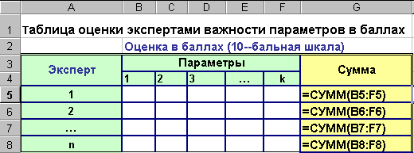
Алгоритм определения коэффициентов веса оценки важности параметров в баллах:
- Сформируйте таблицу, в которую будут занесены оценки всех параметров в баллах, сделанных каждым экспертом.
- В колонке «Сумма» вычислите сумму значений оценок, сделанных экспертом.
- Составьте базовую таблицу, подобную той, которая была создана для метода непосредственного назначения коэффициентов веса.
- В ячейки таблицы с оценками экспертов введите формулы, которые обеспечат переход от оценок параметров в баллах к значениям коэффициентов веса, сумма которых для всех параметров равна единице у каждого эксперта.
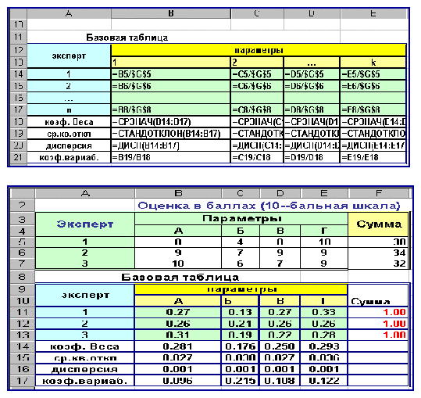
Рис. 5. Пример таблиц обработки результатов экспертизы, выполненной с использованием метода бальных оценок.

2.3. Метод парных сравнений

Особенностью этого метода является то, что эксперт не выставляет оценки важности каждого параметра, а сравнивает их важность между собой.
В том случае, если по мнению эксперта параметр А важнее чем параметр Б, то в ячейке параметра А ставиться единица, а в ячейке параметра Б ставиться ноль ( и наоборот).

Алгоритм определения коэффициентов веса методом парных сравнений
- Определить число оцениваемых параметров k и число экспертов n.
- Для каждого эксперта составить отдельную таблицу в которую он должен будет ввести оценку парных сравнений:
если k -ый параметр важнее j -го, то в ячейке , принадлежащей k -ой строке и j-му столбцу, указывается 1, в противном случае –0.
- Составить базовую таблицу, которая является формой для ввода результатов экспертизы (обобщения ответов всех экспертов).
Для каждого эксперта в ячейки столбцов «Параметры» занести итоговые значения оценки параметра экспертом, отнесенные к сумме итоговых оценок экспертом всех параметров.
Формула Excel: = адрес ячейки с итоговой оценкой параметра/ абсолютная ссылка на ячейку с итоговой оценкой экспертом всех параметров.
Например, =G4/$G$9.
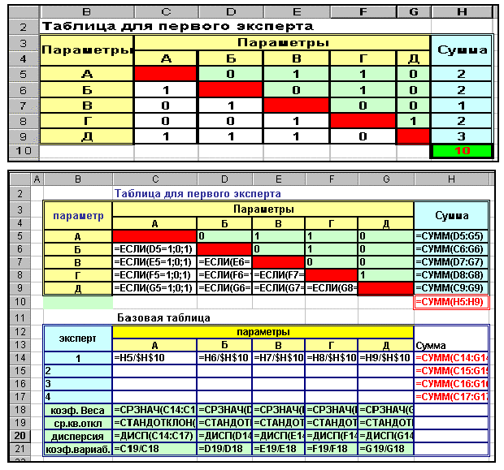
Рис. 6. Пример таблиц для оценки результатов экспертизы, выполненной методом парных сравнений.

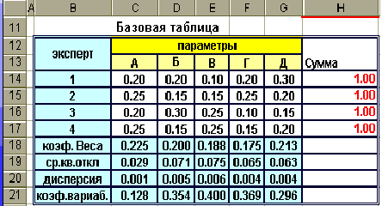

Рис. 7. Пример заполненной базовой таблицы с результатами экспертизы, выполненной четырьмя экспертами.

Задание
Выбрать 5 предметов из текущего семестра и провести экспертизу, в ходе выполнения которой нужно заполнить таблицу. На основании таблицы определить значение коэффициента вариабельности и сделать вывод о согласованности оценок экспертов. Выполнить данное задание на основе методов получения экспертных оценок, которые описаны выше. Количество экспертов не менее 5. Оформить отчёт о проделанной работе.

